2．3 《常见天气系统》（一）教学设计
田中高一地理组 吕秋溪
一、设计思想：
1、联系生活实际，学习对生活有用的地理。运用简易天气图，简要分析锋面、低压与高压等天气系统的特点，从而发展学生解决实际问题的能力。
2、重视学法指导，充分利用教材提供的素材引导学生自主、合作、探究学习。
二、教材内容分析：
本节由三部分内容组成：
1、锋与天气：气团的概念分类，锋面的概念分类及锋面移动所带来的天气变化。锋面是影响我国主要的天气系统，我国降水 的形成和一些灾害性天气多与锋面的活动有关。
2、案例：寒潮及其危害。
寒潮是本节所学的天气系统带来的两个天气实例，它们属于自然灾害中的气象灾害，它们的发生机制和规律与本节所学的天气系统息息相关。
三、学情分析：
高一学生对天气的冷暖雨雪等天气现象很熟悉，但对本节教材的锋面、气团、高压、低压等概念并不真正理解，学生对天气方面的知识还很零散，没有形成关于天气知识的认知结构。高中阶段地理课程是要求学生对天气现象进行理性的思考，本课与生活联系密切，会引起他们的好奇心和兴趣，从而利于调动他们探究学习。
四、教学目标：
1、知识与技能：
从图片和简易图中，了解气团、锋面的概念；掌握冷暖锋的概念特点及对天气的影响。
2、过程与方法：
⑴让学生阅读分析天气系统资料图，初步掌握分析天气系统特点的方法。
⑵通过分析天气变化过程，培养学生能分析地理问题的能力。例如梅雨、寒潮等天气现象发生的原因；结合我国常见的天气系统说明其对人们生产和生活的影响。
3、情感态度与价值观：
通过本课学习，激发学生探究天气的形成和变化原因的兴趣和动机，培养学生求真、求实的科学态度。
五、教学重点、难点：
冷、暖锋的形成及其移动中的天气变化过程。
八、教学过程：
【导入新课】老师播放2010年12月23日《天气预报》视频，指导学生看天气形势图，画面有台风“莲花”天气形势图、各城市天气预报等，由此引入新课:天气现象是我们最能直接感受到的一种自然现象，它有阴晴雨雪等变化，这节课我们就来学习《常见的天气系统》，了解天气变化的奥秘。
【新课学习】
常见的天气系统（一）
一、气团和锋面
1、气团及其分类
思考：什么是气团？气团可以分为哪两大类型？各有何特点？
总结：大范围、性质均一；分为暖气团和冷气团两大类；暖气团暖而轻；冷气团冷而重。
2、锋面、锋线和锋
思考：什么是锋面？什么是锋线？什么叫锋？
总结：冷暖气团相遇时出现的倾斜的交界面（图片显示）；锋面与地面相交的线，叫锋线；锋面和锋线统称为锋。
3、锋的类型
思考：锋是静止的吗？如何运动？
总结：根据冷暖气团所占的主次地位不同，可将锋分为冷锋、暖锋、准静止锋等类型。
承接：冷锋与冷锋形成的天气有哪些区别呢？
二、锋与天气
1、冷锋与天气
（1）生看动画思考：冷锋过境前、过境时和过境后天气如何变化？
过境前：__________气团控制，气温__________，气压__________
总结 过境时：出现__________、___________、_________等天气
过境后：__________气团控制，气温__________，气压__________
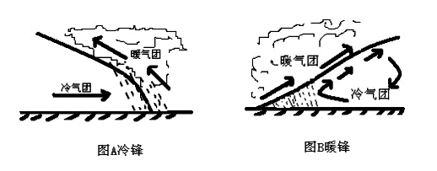

（2）小练习：生画出冷锋示意简图（锋面、冷暖气团、云、雨等）
（3）探究：冷锋的雨区集中在哪里？符合有什么特点？
2、暖锋与天气
（1）分组活动：完成暖锋对天气的影响。
（2）小组展示暖锋过境前、过境时、过境后对天气的影响。
（3）生画暖锋示意图。
（4）比较冷锋和暖锋的异同点。
锋面 | 气团移动方向 | 锋面坡度 | 降水（雨区）位置
冷锋 | 冷气团主动向暖气团移动 | 较大 | 集中在锋后
暖锋 | 暖气团主动向冷气团移动 | 较小 | 集中在锋前
3、准静止锋
（1）生描述准静止锋的概念。
（2）思考：准静止锋会形成什么样的天气？连续性降水
（3）举例：江淮地区的梅雨是准静止锋形成的。

总结：冷锋和暖锋的比较：
项 目 |  | 冷 锋 | 暖 锋
概念 |  | _____气团主动向_____气团移动 | _____气团主动向_____气团移动
符号
天  气  特  征 | 过境前 | _____气团控制，气温________ ，气压________，天气________ | _____气团控制，气温________ ，气压________，天气________
天  气  特  征 | 过境时 | 常有______________________等天气现象 | 多形成___________________
天  气  特  征 | 过境后 | 气温___________，气压____________天气____________ | 气温________，气压_________  天气____________
【经典例题】
读图，回答下列问题：
（1）该图为 锋示意图。该图所示锋面的移动方向是 。
（2）该锋形成的降水多在锋 （前、后）。
（3）该锋过境时多出现 性降水，过境后气温 ，气压 ，天气 。
（4）各种锋面附近天气的共同点是 ，各种锋面过境后天气的共同点是 。
【课堂练习】
一、单项选择题
1、暖锋过境时常出现的天气是 ( )
A．产生连续性的降水 B．气温降低，气压升高
C．天气由阴转晴 D．气温上升，气压升高
下面是长江三角洲地区相关的一些天气现象，分析回答2～3题。
2、初夏，形成梅雨(阴雨连绵)的天气系统是 ( )
A．暖锋天气系统 B．冷锋天气系统 C．低压天气系统 D．准静止锋天气系统
3．冬季，形成寒潮(大风、降温、雨雪等)的天气系统是 ( )
A．暖锋天气系统 B．冷锋天气系统 C．低压天气系统 D．高压天气系统
4、冷暖锋的共同特点是（ ）
A．冷空气均在锋面以上 B．过境后天气均转晴
C．锋面均向暖空气一侧移动 D．过境时均伴有云雨雪天气
5、我国北方冬春季节常出现大风或沙尘天气，属于（ ）
A．暖锋天气 B．移动快速，强度很大的冷锋天气
C．移动较慢，强度很弱的冷锋天气 D．准静止锋天气
6．我国东部地区夏秋降水多，主要类型是 ( )
A．锋面雨 B．地形雨 C．对流雨 D．台风雨
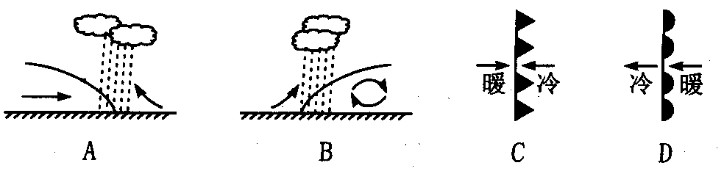
7、下图中表示暖锋的图形正确的是 （ ）

8、右图为某气象站1月上旬根据观察作出的气象资料，则影响该地的天气系统是（ ）
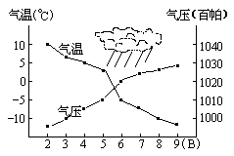
A．冷锋
B．暖锋
C．准静止锋
D．都不是

9、下图中左图中的天气系统过境前后气压变化符合右图中的
A．甲 B．乙 C．丙 D．丁
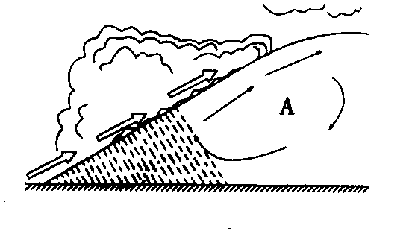
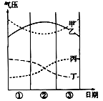

10、该锋过境时的天气现象符合下列诗句意境的是
A．江南地区的“清明时节雨纷纷”
B．华北地区的“不知细叶谁裁出，二月春风似剪刀”
C．胡天八月即飞雪
D．“忽如一夜春风来，千树万树梨花开”
二、综合题
10、读图，回答下列问题。
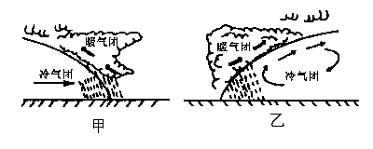

（1）甲、乙两图根据锋的分类，甲是_________锋天气图，乙是_________锋天气图。
（2）甲锋过境时的天气：____________________________________________________。
（3）乙锋过境后的天气：_____________________________________________________。
【小结】今天，我们学习了“常见的天气系统”。通过本节课的学习，我们对天气预报不再陌生，可以把我们学到的知识运用到生活实践中。只要你用心学习，你就会发现生活中处处有地理知识。

